REGULAMIN
konkursu plastycznego na OZDOBĘ CHOINKOWĄ

Główny organizator:

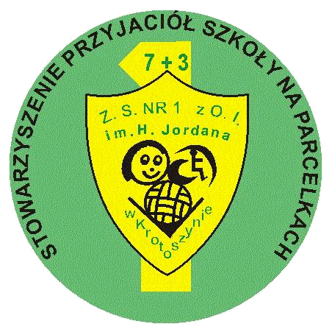
Cel:
Upowszechnianie tradycji bożonarodzeniowej oraz poznawanie obyczajowości ludowej naszej ojczyzny, tak ważnej w edukacji kulturalnej dzieci i młodzieży. Zachęcenie dzieci, młodzieży i dorosłych do twórczości plastycznej, rozwijającej wyobraźnię i umiejętności manualne na płaszczyźnie i w przestrzeni .

TERMINARZ
Ogłoszenie i opublikowanie konkursu 7.12.14 Jarmark Swiąteczny
Termin nadsyłania prac – do 4 grudnia 2014 r.

NAGRODY
Organizatorzy konkursu przewidują dla laureatów konkursu dyplomy i nagrody rzeczowe za I, II i III miejsce oraz wyróżnienia, we wszystkich kategoriach.

WARUNKI UCZESTNICTWA
- Uczestnikiem konkursu może być każda osoba chcąca wziąć udział w konkursie i wykonać Ozdobę Choinkową.
- Warunkiem uczestnictwa w konkursie jest wykonanie plastycznej pracy przestrzennej w różnorodnych technikach i rozmiarach kierując się tematem konkursu.
- Każda praca powinna być zaopatrzona w solidnie przymocowaną „zawieszkę” umożliwiającą zawieszenie ozdoby na gałązce choinki.
- Każdy z uczestników (grup) może wykonać do 3 prac.
- Prace będą oceniane w dwóch kategoriach:
I - prace indywidualne;
II - prace grupowe (3 osobowe zespoły
- z zachowaniem podziału na grupy wiekowe:

I grupa – przedszkolaki
II grupa – klasy I-III

III grupa klasy IV-VI

- Technika wykonywania prac jest dowolna, liczy się kreatywność, różnorodność technik plastycznych, estetyka wykonania.
- Prace wykonane z elementów gotowych (np. figurki lub bombki kupione w sklepie) będą dyskwalifikowane.
- Do każdej pracy powinna być załączona karta informacyjna (karta zgłoszenia), ważne jest aby była odpowiednio umieszczona co pomoże Organizatorom w uniknięciu kłopotów z identyfikacją autora(ów) pracy .
- Prace należy przynieść osobiście Publicznej Biblioteki w Krotoszynie ul. Benicka
- Prace będą zwracane na życzenie uczestnika po zakończeniu wystawy pokonkursowej do 31 stycznia 2015. Po tym terminie prace nieodebrane przechodzą na organizatora
- Uczestnicy przesyłając prace na konkurs akceptują regulamin oraz wyrażają zgodę na bezpłatne publikacje w celach marketingowych swoich prac – dla celów związanych z konkursem oraz wystawą pokonkursową.
- Oceny prac dokona jury powołane przez organizatora.
- Decyzje jury są ostateczne.
- Wszyscy laureaci zostaną powiadomieni o werdykcie jury.
- Prawo interpretacji niniejszego regulaminu przysługuje organizatorom.

Prace należy wysyłać na adres organizatora w nieprzekraczalnym terminie do 04.12.14 godz.11.00.
SERDECZNIE ZAPRASZAMY DO UDZIAŁU W KONKURSIE!!!
Szczegółowe informacje - Monika Kwiatkowska 502518349

